МУНИЦИПАЛЬНОЕ КАЗЕННОЕ ДОШКОЛЬНОЕ ОБРАЗОВАТЕЛЬНОЕ УЧРЕЖДЕНИЕ ДЕТСКИЙ САД №17 КОМБИНИРОВАННОГО ВИДА «АЛЁНУШКА»

ПРОЕКТНО – ИССЛЕДОВАТЕЛЬСКАЯ ДЕЯТЕЛЬНОСТЬ ПО ТЕМЕ
«МОЯ МАЛАЯ РОДИНА».
(СТАРШАЯ ГРУППА)

ВЫПОЛНИЛА:
ВОСПИТАТЕЛЬ
1 КВАЛИФИКАЦИОННОЙ КАТЕГОРИИ
ГОРБУНОВА ИРИНА ЮРЬЕВНА

ГО ЗАТО СВОБОДНЫЙ.
Цель проекта:
- Формировать умение заниматься проектно – исследовательской деятельностью: определять задачи для достижения цели, аргументировать выбор, планировать свои действия;
- Способствовать формированию социальной компетентности в совместной проектной деятельности родителей и детей;
- Продолжать знакомить детей с «малой Родиной» - Уралом, воспитывать любовь к ней;
- Обогащать знания детей о городах Урала;
- Воспитывать патриотические, гражданские чувства;
- Воспитывать интерес к прошлому и настоящему городов Урала;
- Воспитывать чувство гордости за культурное наследие и бережное отношение к нему.
Вид проекта: семейный, групповой.
Возраст детей: 5-6 лет
Время работы над проектом: 2,5 месяца.
Режим работы: вне занятий.
1 этап работы: подготовительный.
Проводится обсуждение целей проекта с родителями и детьми, создание условий для реализации проекта.
2 этап работы: основной.
Проводится подбор материала (теория, иллюстрации) для оформления определённой части проектной деятельности.
3 этап работы: итоговый.
Проведение презентации проекта.
Презентация проекта:
Ведущий: Россия! Родина! Это край, где мы родились, где живём. Это наш дом, это всё, что нас окружает.
1 ребёнок:
Россия, как у песни слово
Берёзок юная листва.
Кругом леса, поля и реки
Раздолье, русская душа.
2 ребёнок:
Люблю, всем сердцем понимаю
Степей задумчивую грусть.
люблю всё то, что называют
Одним широким словом «Русь».
Исполняется песня «Что такое Родина» (слова И.Черницкой, музыка А.Флярковского)

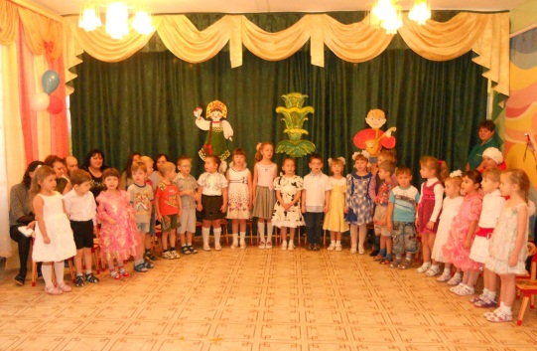
Ведущий:Мы гордимся нашей великой Россией. Но, у каждого из нас есть своя малая родина – тот уголок земли, где мы родились, где прошло наше детство, где живут наши родители и друзья, где находится наш родной дом.
3 ребёнок:
Малая Родина –
Островок земли.
Под окном смородина
Вишни расцвели.
4 ребёнок:
Яблоня кудрявая
А под ней скамья.
Ласковая малая
Родина моя.
Ведущий:
А для всех нас малая Родина – это Урал. И где бы ты ни был, куда бы ты не уезжал, всегда будешь вспоминать свой родной Урал.
5 ребёнок:
Огромный, почти как море,
Пред глазами простор предстал
На широком степном просторе
Ты раскинулся – царь Урал.
Ведущий:
Оберегает наш Великий Урал Хозяйка Медной горы.
(входит Хозяйка Медной горы)
Хозяйка:
Здравствуйте, ребята. Я Хозяйка Медной горы – хранительница самоцветов. Но те только самоцветов, а ещё многочисленного количества городов моего Великого Урала. Посмотрите на карту Урала – как много на ней обозначено городов.
Ведущий:
Присаживайся, Хозяюшка, будешь гостьей.

Хозяйка:
Спасибо. Но я не просто так у вас в гостях побуду. Ещё и много интересного поведаю.
Судьбы городов, как и людей, порой бывают причудливыми. Высшая справедливость судьбы в том и состоит, что она как человеку, так и городу, даёт не один шанс в жизни, а несколько.
Вот и я хочу сегодня с вами вспомнить о городах моего Великого Урала.
Карта Свердловской области напоминает игру «Найди пару». Действительно, если мы нашли на карте город под названием Новая Ляля – значит, где – то поблизости будет и Ляля Старая. Впрочем, для любого региона это обычное дело, такие парные названия – свидетельство течения времени.
Но хочу обратить ваше внимание на пары другого рода. в отличие от первых они встречаются исключительно на берегах рек, и как правило, повторяют их названия: Верхний Тагил – Нижний Тагил, Верхняя Салда – Нижняя Салда.
На Среднем Урале таких городов очень много. Но хочется обратить внимание на 2 города, расположенных вблизи нашего посёлка – это город Нижний Тагил и город Верхняя Салда. О городе Нижний Тагил нам расскажут Артём и Даша Скляровы.
Визитная карточка города Нижний Тагил.
Нам в детском саду дали задание рассказать о городе Нижний Тагил. Мы с мамой пошли в детскую библиотеку и узнали, что город основали Демидовы в начале 18 века. Тагильский метал, использовали, когда строили Статую Свободы в Америке.
В городе протекает много рек: Выя, Кушва, Тагил в честь которой и назван город. В городе сделали первый велосипед, паровоз, расписывали подносы. В годы войны на заводах выпускали 30 тысяч танков.
Нижний Тагил называют жемчужиной Урала. Здесь есть железо, драгоценные камни, глина и песок. Сегодня в Тагиле много заводов, есть библиотека, театр, и единственный в мире завод – музей. Каждые два года в городе проводится выставка военной техники.
Мы много узнали нового про город Нижний Тагил и других городов Урала, ведь Урал – это наша Родина.
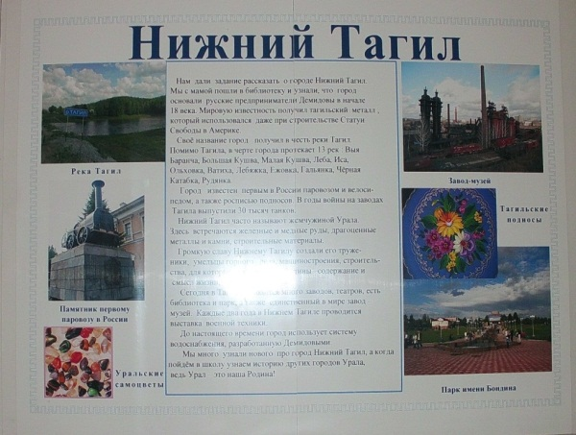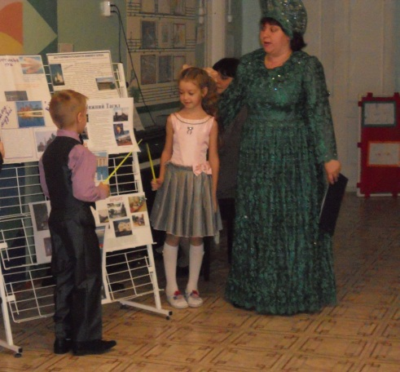

Хозяйка: Урал – край заводской. И о заводе – музее города Нижний Тагил нам расскажет Аня Морозова.
Завод – музей города Нижний Тагил.
Мне в детском саду дали задание рассказать о заводе – музее города Нижний Тагил. Мы с мамой пошли в детскую библиотеку и из книг мы узнали, что этот завод – музей находится под открытом небом на месте старого демидовского железоделательного завода. Этот завод был самым крупным предприятием Демидовых. На этом заводе плавили чугун, железную руду.

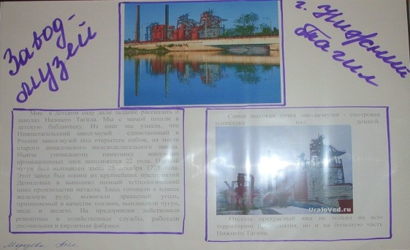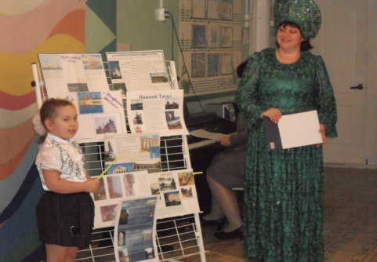

Хозяйка:
Как я уже говорила, недалеко от нашего посёлка находится ещё один город, который имеет «сестру». Эти сёстры – Верхняя Салда и Нижняя Салда. Я могу вам сказать, что эти два города расположены на одноимённой реке. А побольше о городе Верхняя Салда нам расскажет Даша Пономарёва.
Визитная карточка города Верхняя Салда.
Мне в детском саду дали задание рассказать о городе Верхняя Салда. Мы с мамой пошли в детскую библиотеку. Из книг мы узнали. Что город Верхняя Салда был основан в 1778году. История города тесно связана с деятельностью промышленников Демидовых. Название произошло по нахождению на реке Салда. Любимое место салдинцев – дворец культуры. Главный символ города – девочка с птицами. Спорткомплекс «Чайка» - любимое место любителей спорта.
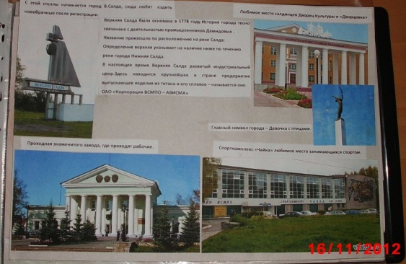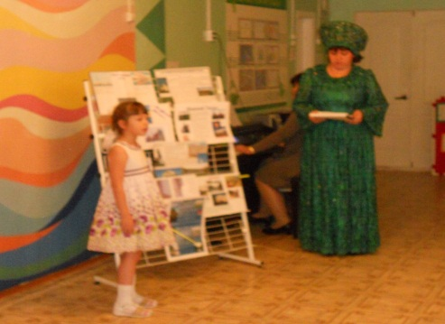
Хозяйка:
Город Верхняя Салда знаменит таким предприятием, как завод ВСМПО. Об этом заводе нам расскажет Артём Ляшко.
Завод ВСМПО.
Мне в детском саду дали задание рассказать о заводе ВСМПО. Мы с мамой пошли в библиотеку. Из книг мы узнали, что в настоящее время город Верхняя Салда – развитый индустриальный центр. В этом городе находится крупнейшее в мире предприятие, которое выпускает изделия из титана – это завод ВСМПО – Ависма. Во всём мире сегодня используются изделия из титана: велосипеды, предметы для альпинистов, часы, строительные инструменты.
Хозяйка:
Родясь, подрастая, человек до поры до времени остается в неведении, кем он всё-таки станет. Так бывает и с населённым пунктом. Ирбит был основан без намёка на торговый уклад, но впоследствии развился как торговый город. О том, что собой представляет город Ирбит, нам расскажет Кристина Никитина.
Визитная карточка города Ирбита.
Ирбит – один из старейших городов на территории Урала. Его история начинается в 1631 году, когда возникла Ирбитская слобода. Город Ирбит прославился на всю страну своей ярмаркой. Ирбитская ярмарка была одной из крупнейших в стране. Город Ирбит по сей день называют «мотоциклетной столицей», потому что в нем находится мотозавод.

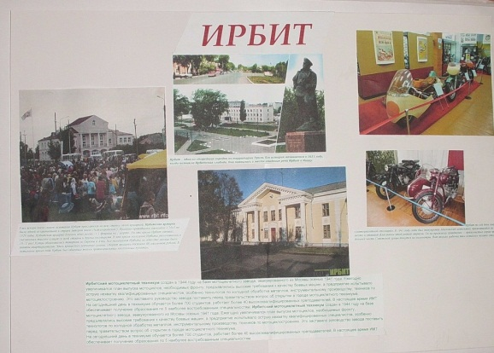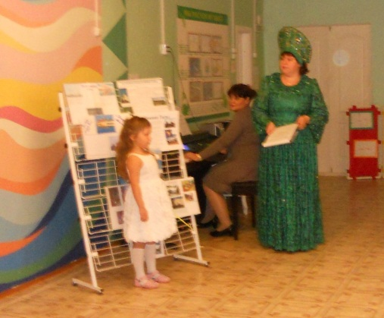
Хозяйка:
Когда процветала ярмарка, у города и мысли не было о промышленных предприятиях. Забота появилась позже. О том, какие заводы появились в городе Ирбит, нам расскажет Ангелина Улезько.
Заводы города Ирбит.
Мне в детском саду дали задание рассказать про заводы города Ирбита. Мы с мамой пошли в детскую библиотеку и из книг мы узнали, что в этом городе два крупных завода. Первый завод – мотозавод. На этом заводе производят мотоциклы. И второй завод – это стекольный завод. На стекольном заводе производят стекло.
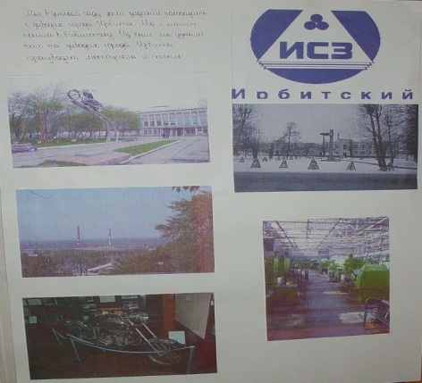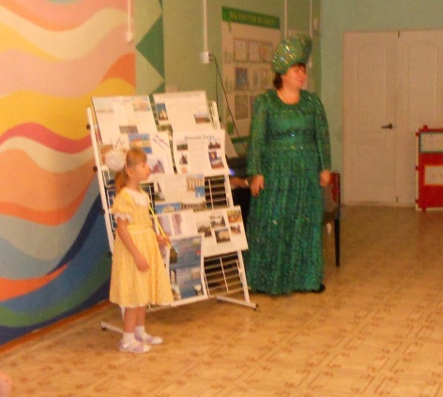
Хозяйка:
Уральцы – прирождённые мастера. Но уральцы и весело отдыхали. В любое время года, на краю деревни за околицей водили хороводы.
Ребенок:
Как в лесу, лесу, лесочке
Под рябинами в тенёчке
Парни с девками ходили
Хороводы заводили.
«Уральский хоровод» (слова Т.Волгиной, музыка Ф Филиппенко)
Ребёнок:
Где – то там Нева течёт, Фонтанка
Тихий Дон, Москва – река течёт.
Кто же слышал про мою Шайтанку?
Говорят, шайтан – по русски «чёрт».
Хозяйка:
Так начинал стихотворную родословную бывшего Васильевско – Шайтанского завода, ныне Первоуральска, мастер одного из заводов Михаил Стулин. Первоуральск город, чья судьба неразрывно связана с историей становления государства Российского. Визитную карточку этого города нам представит Кристина Ступакова.
Визитная карточка города Первоуральска.
Мне в детском саду дали задание рассказать о городе Первоуральске. Мы с мамой пошли в детскую библиотеку. Из книг мы узнали, что город Первоуральск возник в 1732 году. Раньше он назывался Васильевско – Шайтанский. На этом заводе впервые на Урале был освоен выпуск труб. В 1920 году поселок Васильевско – Шайтанский был переименован в город Первоуральск. Это город металлургов, строителей. Первоуральск стоит на берегу реки Чусовой.
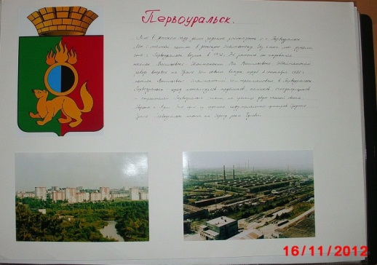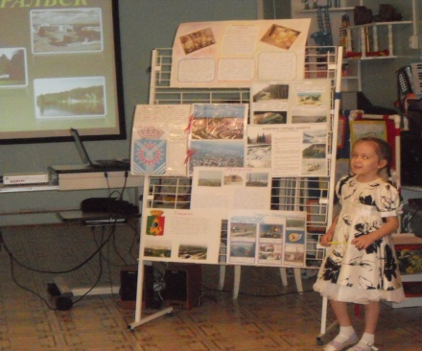
Хозяйка:
Город Первоуральск тоже знаменит своими заводами. О них нам расскажет Артур Белимов.
Заводы города Первоуральска.
Мне в детском саду дали задание рассказать о заводах города Первоуральска. Мы с мамой пошли в детскую библиотеку. Из книг мы узнали про такие заводы:
- Первоуральский завод металлоконструкций изготавливает металлоконструкции, которые используются в строительстве.
- Уральский трубный завод- изготавливает электросварные трубы.
- Мясоперерабатывающий завод – изготавливает мясную и колбасную продукцию.
- Новотрубный завод изготавливает стальные трубы.
- Первоуральский завод ЖБИ – изготавливает железобетонные изделия для строительства.
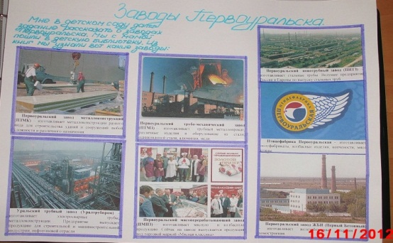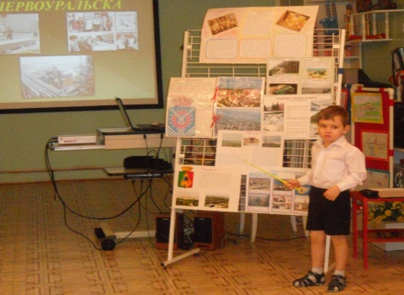
Хозяйка:
И ещё про один город хочу вам сказать. Это город Асбест. Вот уже более века этот город известен миру. А мировую славу ему дало здешнее месторождение минерала с одноимённым названием – асбест. Об этом городе нам расскажет Даниил Бочериков.
Визитная карточка города Асбест.
Мне в детском саду дали задание рассказать о городе Асбесте. Мы с мамой пошли в детскую библиотеку. Из книг мы узнали, что город Асбест был основан в 1885 году. В Кудельке была открыта первая в России асбестовая фабрика. Первые поселения возникли рядом с добычей минерала хризотил – асбеста. Минерал этот уникален и аналогов ему нет. Из него делают фильтры, пряжу. Его используют в строительстве. В Асбесте есть железная дорога, школы, детские сады и больницы. Сегодня город Асбест это крупный промышленный город. Он известен во всём мире.

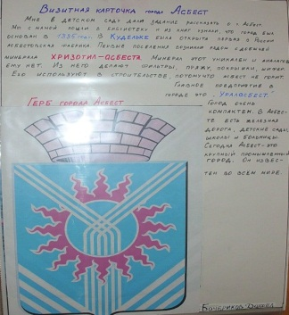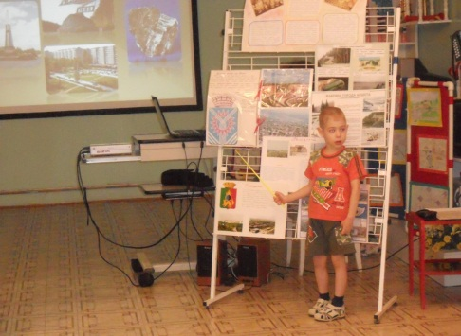
Хозяйка:
Фабрики города Асбеста представляют собой современные крупные предприятия. О них вам расскажет Вика Селянинова.
Фабрики города Асбеста.
Мне в детском саду дали задание рассказать про фабрики города Асбеста. Мы с мамой пошли в библиотеку и вот что мы узнали... это очень старый город. Он возник на месторождении хризолит – асбеста. Чтобы его добывать были открыты фабрики. Самая первая начала работать в 19 веке. Всего за все время было открыто 6 фабрик. А потом возник целый комбинат. Из асбеста делают очень много изделий, полезных для людей: кирпичи, щебень и разные строительные материалы. Сейчас город Асбест большой промышленный центр.
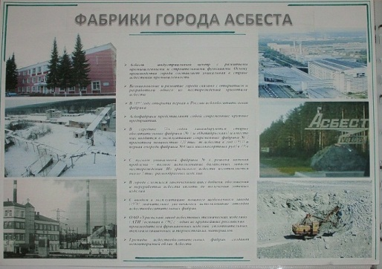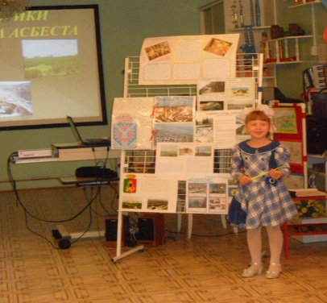

Ведущий:
Ещё много можно говорить о городах Урала, но наше время подходит к концу. И закончить сегодняшнее мероприятие хочется строчками В.Степанова:
Что мы Родиной зовём?
Край, в котором мы растём,
И березки, вдоль которых
Взявшись за руки идём
Хозяйка:
Что мы Родиной зовём?
Край, где мы с тобой живём….

